**UNIVERSIDAD CATOLICA DE HONDURAS (UNICAH)**

**NUESTRA SEÑORA REINA DE LA PAZ**

**FACULTAD DE INGENIERIA**

[](https://www.google.com/url?sa=i&rct=j&q=&esrc=s&source=images&cd=&cad=rja&uact=8&ved=0ahUKEwiO2Z6PzIXNAhVD1x4KHTkLBHYQjRwIBw&url=http://fiuc.org/w/cms/?page%3DamembpcountryESP%26country%3DHonduras&psig=AFQjCNFNFkoBNoI22BXjuu-c2nF5GM-idw&ust=1464828113422150)

**SISTEMAS INTELIGENTES PARA NEGOCIOS**

**“TRANSPORTES CRISTINA”**

**INTEGRANTES:**

* **GUSTAVO ANDRES ANDINO COELLO**

**SECCIÓN:**

* **0801**

**DOCENTE:**

* **ING. OSCAR CRUZ**

**FECHA:**

* **VIERNES 1 DEDICIEMBRE DEL 2018**

Índice

Contenido

Nombre de la Empresa 3

Historia de la Empresa 4

Misión de la Empresa 5

Visión de la Empresa 6

Objetivos de la Empresa 7

Valores de la Empresa 7

Descripción de la Infraestructura Tecnológica de la Empresa 8

Descripción del Modulo 9

Narrativa 9

Objetivos del Modulo 9

Diagrama Modelo Relacional 10

Diagrama OLTP 11

Diagrama OLAP 12

Diagrama ETL 13

Justificación de la Selección del Modulo 14

Contacto 15

# Nombre de la Empresa

**TRANSPORTES CRISTINA**



# Historia de la Empresa

Empresa de Transportes Cristina S de R. L. de C.V.  Nace en el 1996 con la finalidad de ofrecer el servicio de transporte interurbano de pasajeros, entre las ciudades de Tegucigalpa, Tela  y La Ceiba. Su fundador, el Señor Mario Aníbal Discua Elvir y su esposa Concepción Yamileth Castro de Discua.

TRANSPORTES CRISTINA comienza sus operaciones con 4 unidades de autobuses marca Mercedez-Benz. El señor Mario Discua conoce de este rubro ya que su familia fundo una empresa llamada DISCUA LITENA que cubría la ruta de Tegucigalpa-Danli. Es allí donde empezó a laborar en esta empresa a temprana edad, obteniendo diversos cargos en el transcurso del tiempo, hasta que llego a ser el gerente general de la empresa. Al haber obtenido experiencia en este rubro decide abrir  en el año del 1996 su propia empresa ubicada en el barrio concepción, 8 avenida, entre la 12 y 13 calle de Comayagüela, M. D. C.; departamento de Francisco Morazán.

A finales del año 1998 se apertura la ruta de Tegucigalpa-Olanchito, luego en el año 2006 inauguraron la nueva y lujosa Terminal en Tegucigalpa en la Colonia Tiloarque, frente al Boulevard de la Fuerzas Armadas;  También se inauguró la nueva Terminal en la Ceiba con iguales dimensiones.

Al pasar de los años dicha empresa ha venido implementando mejoras continuas tanto en sus unidades como en sus instalaciones, implementando la estrategia de Crecimiento.  Entre sus principales clientes que utilizan el servicio son:

Clubes de Fútbol – C.D. Victoria, C. D. Vida

Los estudiantes de la Costa Norte.

Policía Nacional

Público en general

En el Diciembre del 2010 Tranportes Cristina inaugua su nueva ruta directa hacia la ciudad industrial de San Pedro Sula, ofreciendo autobuses nuevos y equipados con aire acondicionado, y video. En la actualidad La empresa lleva 17 años  en el mercado hondureño operando,  con 71 empleados  distribuidas en las 4 terminales en todo el país y 30 unidades   de autobuses  semi lujo, marca Mercedez-Benz. Logrando de esta manera un mejor servicio  al público y manteniéndose a la vanguardia de los cambios tecnológicos.

# Misión de la Empresa

Ser una empresa dedicada al  transporte terrestre de pasajeros y encomiendas dirigidos a Tegucigalpa, San Pedro Sula, Tela, La Ceiba, Saba y Olanchito. Ofreciéndoles comodidad, satisfacción y seguridad, creando el  mejor espíritu de servicio, empatía y responsabilidad. Siguiendo siempre los pasos de Nuestro Señor Jesucristo.

# Visión de la Empresa

Expandirnos como empresa líder en el rubro de transporte terrestre  de pasajeros y encomiendas  en el territorio nacional hondureño. Cumpliendo con las exigencias de nuestros clientes mediante la innovación permanente.

# Objetivos de la Empresa

**Cumplir nuestro compromiso con el cliente**. Perseguimos la satisfacción de nuestros clientes mediante la preocupación constante por la calidad en la relación con ellos, el respeto a los compromisos adquiridos y la búsqueda del servicio optimo para crear un lazo de lealtad entre el cliente y Transporte Cristina.S  
**Liderar.** Asegurar el liderazgo competitivo de la empresa, entendiendo que la calidad, productividad y seguridad son factores esenciales que actúan conjuntamente.

# Valores de la Empresa

* Responsabilidad
* Espíritu de Trabajo
* Solidaridad

# Descripción de la Infraestructura Tecnológica de la Empresa

* 1 PC-Escritorio
* Windows 7
* SQL SERVER MANAGEMENT 2014
* Impresora de Ticket

# Descripción del Modulo

ENCOMIENDAS

## Narrativa

Pretendemos utilizar dicha herramienta para analizar a que ciudades y que tipos de productos son los mas enviados por los clientes para poder mejorar la calidad del servicio y los tiempos de entrega.

## Objetivos del Modulo

* Dar una visión clara de las encomiendas enviadas día a día.
* Generar reportes para determinar que rutas o destinos son los más beneficiosos en ganancias.
* Generar indicadores globales , dando a la empresa la oportunidad de tomar mejores decisiones en base a los resultados obtenidos del análisis de los datos.
* Tener una visión amplia de los servicios de encomienda brindados en la empresa

# Diagrama Modelo Relacional

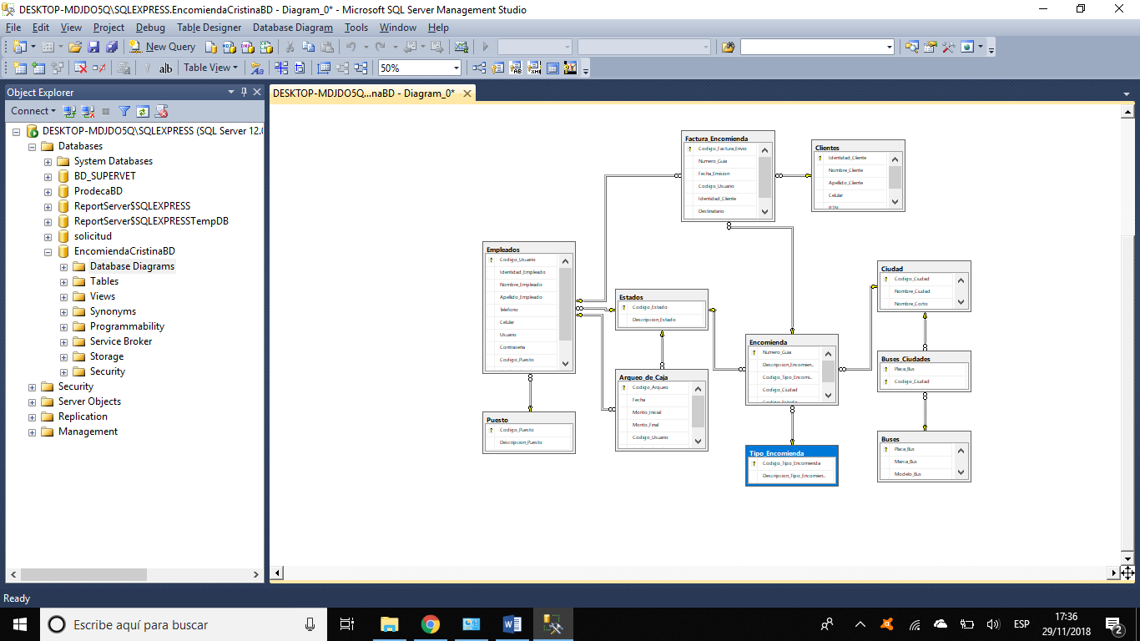

# Diagrama OLTP

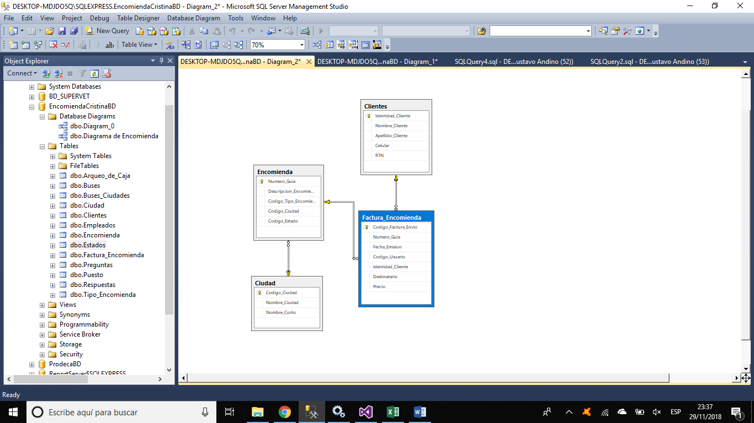

# Diagrama OLAP

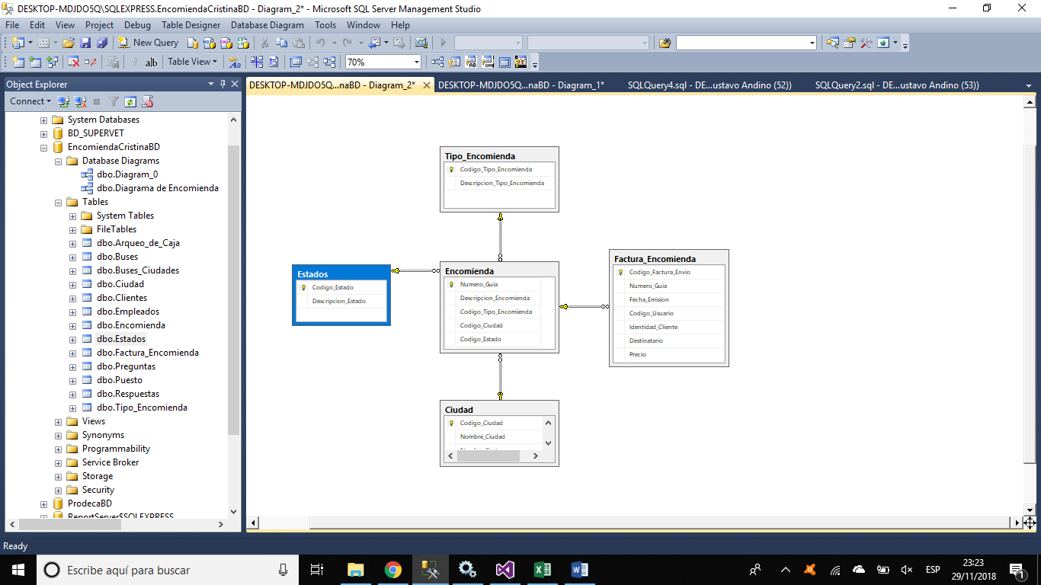

## Diagrama ETL

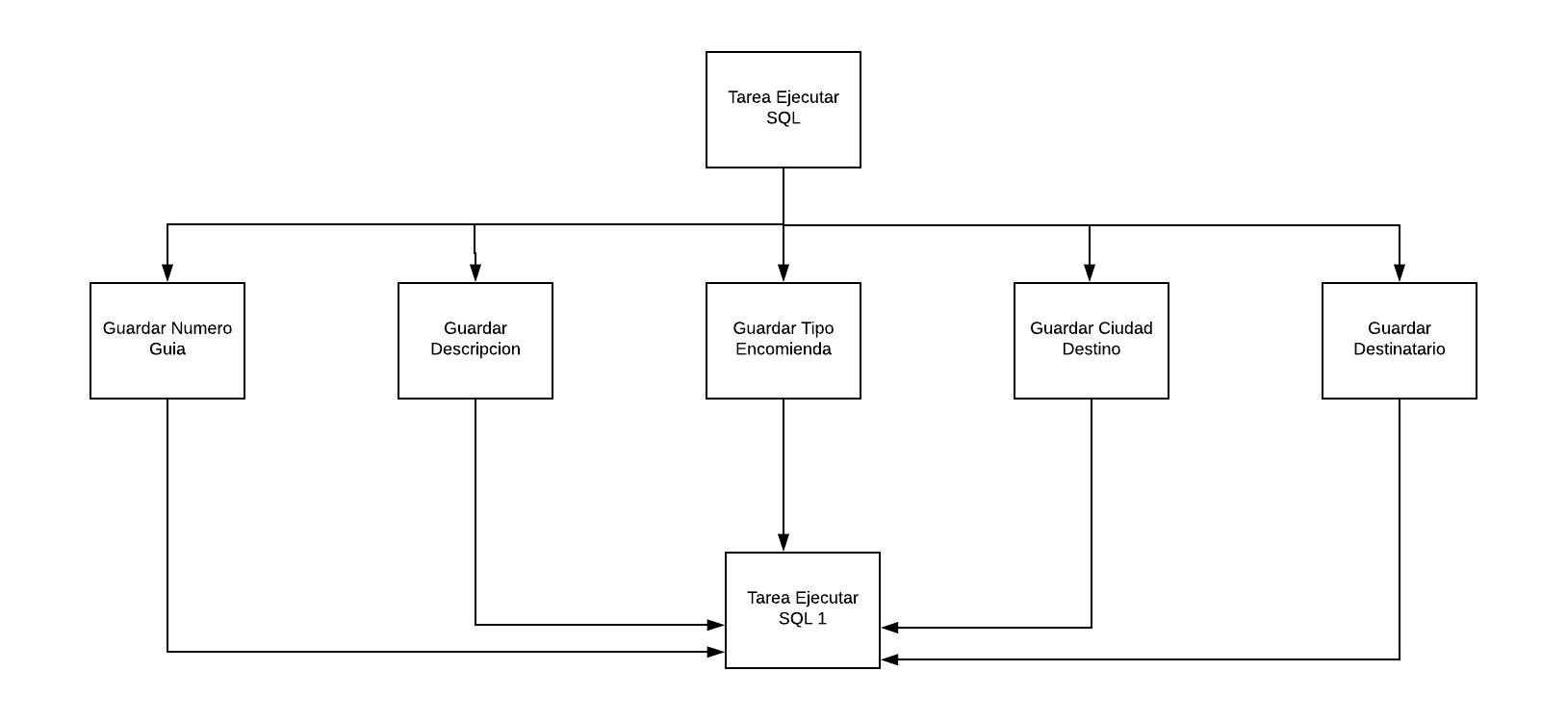

# Justificación de la Selección del Modulo

Hacemos uso de este módulo, para generar una visión más clara de la inversión y el servicio de la empresa.

De esta forma se podrá observar el análisis de los destinos y tipos de encomiendas que son solicitados en dicha empresa lo cual se lograra ver en graficas comparativas.

Se busca la implementación de dicha tecnología para poder tomar grandes decisiones como seria ampliar las rutas de las encomiendas para cubrir más territorio del país y ser lideres en envió de encomiendas a nivel nacional

# Contacto

* Teléfono General de la Empresa: 2225-0474